打开工作软件后，将出现下图所示视窗，请描述图中所示意义。

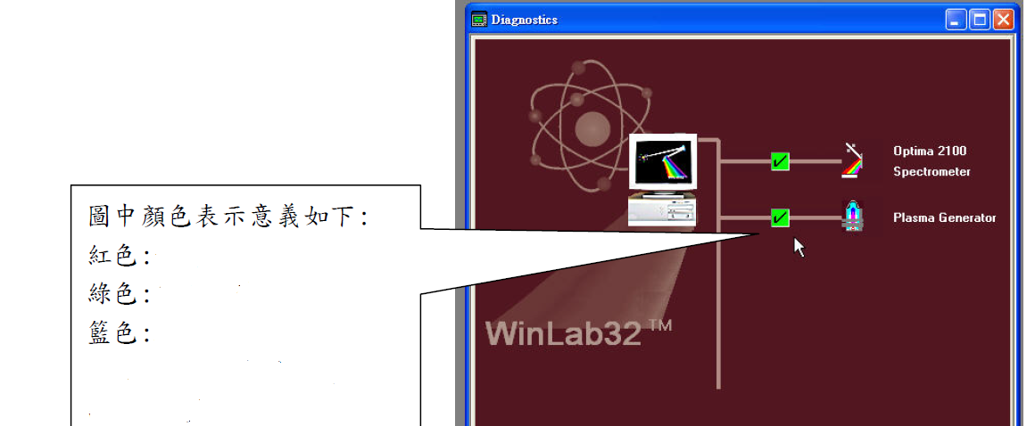

答案：

|  |
| --- |
|  |